**KOVY A ICH CHARAKTERISTIKA**

**Vysoká pevnosť väzby**

* Elektrostatická príťažlivosť medzi katiónmi kovu a záporným nábojom pohybujúcich sa elektrónov
* Silnejšia ako iónová - väčšina kovov (s výnimkou napr. alkalických) má vysoké teploty topenia a varu
* Pevnosť sa prejavuje pri mechanickom namáhaní - deformácia úderom, rozpad iónového kryštálu
* Miera pevnosti kovovej väzby - atomizačná entalpia deltaH0a → zmena entalpie spojená s premenou kovu v štandardnom stave na izolované atómy v plynnom skupenstve

**Elektrická vodivosť**

* S ↑ teplotou klesá - kovy sú zvyčajne lepšie vodiče pri nižších teplotách
* Stacionárne vlny elektrónov, pohybujúcich sa medzi atómami kovu sú silnejšie rozptyľované vplyvom tepelných kmitov atómov a ich pohyblivosť teplotou klesá

**Lesk kovov**

* Prítomnosť veľkého počtu molekulových orbitálov majúcich blízke energie → kovy absorbujú/vyžarujú takmer celú energiu viditeľného svetla, ktorá na ne dopadá → vysoká odrážavosť všetkých vlnových dĺžok, ktorá na ne dopadá

**Tepelná vodivosť**

* Sprostredkované voľne pohyblivými elektrónmi s veľkou kinetickou energiou, ktoré rýchlo putujú so zahriatej a chladnejšej časti kovu → narážanie týchto častíc na iné zvyšuje teplotu aj v inom mieste kovu

**Štruktúra kovov**

* Typické najtesnejšie usporiadanie atómov v priestore
* Maximálna stabilita kovového kryštálu → maximálne využitie možnosti prekrývania valenčných orbitálov susedných atómov → najtesnejšie uloženie atómov v priestore
* Najtesnejšie kubické (ccp), najtesnejšie hexagonálne (hcp) usporiadanie
* **Kryštálové štruktúry**

|  |  |  |
| --- | --- | --- |
| **Štruktúra s najtesnejším usporiadaním (koord. číslo 12)** | **Kubická plošne centrovaná štruktúra (ccp)** | Cu, Ag, Au, Al, Pb, Ni, Pt, Rh, Pd |
|  | **Hexagonálna štruktúra (hcp)** | Be, Mg, Zn, Cd, Tl, Ti, Zr, Cr, Ru, Os |
| **Kubická priestorovo centrovaná štruktúra (koord. číslo 8+6)** |  | Li, Na, K, V, Nb, Ta, Mo, alpha-Fe, delta-Fe |

**Pásová teória**

* Alkalické kovy a kovy podskupiny medi - valenčné elektróny obsadzujú polovicu hladín s-pása (vodivostný pás) → tieto elektróny sa môžu presunúť do neobsadených hladín vedenie elektriny (vodiče prvého druhu)
* Kovy s dvoma valenčnými elektrónmi (kovy alkalických zemín, Zn, Cd, Hg) - valenčný pás je obsadený → prekrytie s p-pásom, ktorý má voľné energetické hladiny (vodiče druhého druhu)
* Niektoré látky - medzi valenčným pásom a nasledujúcim vyšším prázdnym pásom majú zakázaný pás → šírka pásu 0,1-3eV = polovodiče (Si, Ge, Sn), viac ako 3eV = izolátory (diamant)

**Alkalické kovy - 1. skupina**

* Pomenovanie - hydroxidy sú silné zásadité (alkalické)
* Li, Na, K, Rb, Cs, Fr

**Tvorba väzieb**

* V zlúčeninách majú len oxidačný stupeň I
* Najnižšie elektronegativity zo všetkých prvkov - nízke I → tendencia strácať valenčné elektróny → tvorba jednomocných iónov M+ izoelektrickými so vzácnymi prvkami
* Viažu sa prevažne iónovou väzbou (výnimka Li - jeho zlúčeniny sa rozpúšťajú v nevodných rozpúšťadlách, čo svedčí o existencii kovalentnej väzby)
* Nízke teploty topenie - mäkké, dajú sa krájať nožom (najmäkšie je Cs)
* Kubická, priestorovo centrovaná kryštálová štruktúra, nízka tesnosť usporiadania, nízka hustota, Li - najľahší kov
* **Diagonálna podobnosť:** Li → Mg, Be → Al, B → Si

**Vlastnosti**

* Striebrobiele kovy
* **Farba plameňa:** Li (karmínovočervené), Na (jasnožlté), K, Rb, Cs (ružovofialovo)
* Reaktívne - v prírode sa v nezlúčenom stave nenachádzajú (halogenidy, sulfidy, uhličitany, kremičitany)
* **Vzhľadom na hustotu by plávali na vode, avšak s vodou búrlivo reagujú s vodou (najpomalšie Li)**

2M(s) + 2H2O(l) → 2MOH(aq) + H2(g)

* **Na vzduchu strácajú lesk, reagujú s kyslíkom**

→ Li tvorí len oxid: 4Li(s) + O2(g) → 2Li2O(s)

→ sodík tvorí peroxid: 2Na(s) + O2(g) → Na2O2(s)

→ K, Rb, Cs tvoria aj hyperoxidy: K(s) + O2(g) → KO2(s)

* Príčinou je rozdielny polomer jednotlivých iónov - katión s veľkým polomerom má slabú intenzitu elektrostatického poľa, reakcia sa zastaví pri vzniku O2-, nakoľko malá intenzita kladného elektrostatického poľa veľkého iónu nestačí kompenzovať náboj na anióne O2-, aby tento bol schopný prijať ďalší elektrón
* **Pôsobia redukčne na mnohé prvky**
* Reakcia K, Rb, Cs s brómom prebieha za výbuchu
* Roztieranie alkalického kovu s práškovou sírou - reakcia za výbuchu
* s N a C reaguje len Li (nitrid a acetylid lítny, Li3N a Li2C2)
* katióny ako aj veľká väčšina zlúčenín sú bezfarebné
* vzhľadom na iónový charakter sú dobré rozpustné v polárnych rozpúšťadlách, pričom sa správajú ako silné elektrolyty (výnimkou sú niektoré soli lítne)
* **Na aj K sa rozpúšťajú v kvapalnom amoniaku za vzniku modrých roztokov:**

Na → Na+ + e

K → K+ + e

* Solvatované elektróny - vznik charakteristickej modrej farby roztoku
* Existencia iónov M-, vo forme komplexných iónov Na+Na-, K+K- - získané v kryštalickej forme

**Zlúčeniny**

1. **Binárne zlúčeniny**
2. **Hydridy**

* Skupina iónových hydridov
* Najstálejší a najlepšie preskúmaný je hydrid lítny
* **Pri vyšších teplotách reaguje lítium s vodíkom za vzniku hydridu**

2Li(s) + H2(g) → 2LiH(s)

* **LiH reaguje ľahko s vodou - sušenie organických rozpúšťadiel**

2LiH(s) + 2H2O(l) → 2LiOH(aq) + 2H2(g)

* **LiAlH4 - dobré redukčné činidlo, pripravuje sa reakciou LiH s AlCl3**

4LiH(s) + AlCl3(s) → LiAlH4(s) + 3LiCl(s)

1. **Oxidy:**

* Nemajú väčší prakticky význam
* Priamo zlučovaním prvkov sa dá len oxid lítny
* **Zvyšné oxidy sa pripravujú len nepriamo**

2NaNO3 + 10Na → 6Na2O + N2

Na2O2 + 2Na → 2Na2O

* **Li2O - bázický a s vodou dáva hydroxid**

Li2O(s) + H2O(l) → 2LiOH(aq)

1. **Peroxidy a hyperoxidy**

* **Najdôležitejší:** Na2O2 - výroba peroxidu vodíka

Na2O2(s) + 2H2O(l) → 2NaOH(s) + H2O2(aq)

* **K - tvorí peroxid ako Na, ale navyše aj hyperoxid**

K(s) + O2(g) → KO2(s)

* **KO2 - využitie v dýchacích prístrojoch**

2KO2(s) + 2H2O(l) → 2KOH(aq) + O2(g) + H2O2(aq)

4KO2(s) + 2CO2(g) → 2K2CO3(s) + 3O2(g)

1. **Halogenidy**

* MX - bezfarebné kryštalické látky iónového charakteru
* NaCl (halit, kamenná soľ) - b.t. 801°C, tavenina vedie elektrický prúd
* Výroba chemikálií (Cl2, NaOH, Na, H2, Na2CO3), údržba ciest v zime

1. **Sulfidy**

* Dajú sa pripraviť priamo, dobre rozpustné vo vode, v dôsledku hydrolýzy ich roztoku reagujú zásadito
* Väčší praktický význam majú len Na2S, KHS

1. **Hydroxidy**

* Bezfarebné hygroskopické látky (výnimka LiOH), silné leptavé (leptajú sklo, porcelán - uskladnenie v PP fľašiach)
* **Príprava elektrolýzou vodného roztoku NaCl, kaustifikáciou (konverzia uhličitanov hydroxidom vápenatým):** Na2CO3 + Ca(OH)2 →CaCO3 + 2NaOH
* NaOH, KOH - silné hydroxidy, dobré rozpustné vo vode
* NaOH - výroba mydla, organických a anorganických zlúčenín
* KOH - používa sa ako elektrolyt v batériách, na odstraňovanie CO2 a SO2 zo vzduchu, príprava elektrolýzou NaCl, KCl
* **Hydroxid lítny:** 2LiOH(aq) + CO2(g) → Li2CO3(aq) + H2O(l) - čistenie vzduchu v raketoplánoch a ponorkách

1. **Soli**

* Uhličitan a fosforečnan lítny - oveľa menej rozpustné ako uhličitany a fosforečnany ostatných alkalických kovov
* **Uhličitan sodný - čistenie vody, výroba mydla, potravinástvo, sklárstvo**
* Kryštálová sóda - Na2CO3*10H2O
* **Príprava Solvayovým spôsobom**

NH3 + H2O + CO2 → NH4HCO3

NaCl + NH4HCO3 → NaHCO3 + NH4Cl

2NaHCO3 → Na2CO3 + CO2 + H2O

* **Výroba z minerálu**

2Na5(CO3)2HCO3*2H2O(s) → 5Na2CO3(s) + CO2(g) + 3H2O(g)

* Uhličitan draselný = potaš - výroba skla, textilný a papierenský priemysel
* **NaNO3, KNO3 - priemyselné hnojivá, veľké ložiská NaNO3 v Čile → rozklad pri 500°C za vývoja kyslíka**

2NaNO3(s) → 2NaNO2(s) + O2(g)

2KNO3(s) → 2KNO2(s) + O2(g)

* **Pušný prach = KNO3, drevené uhlie a síra v hmotnostnom pomere 6:1:1**

2KNO3(s) + S(s) + 3C(s) → K2S(s) + N2(g) + 3CO2(g**)**

1. **Sírany, hydrogénsírany -** dobre rozpustné látky, Glauberova soľ: NaSO4*10H2O

**Výskyt**

1. **Lítium**

* Zemská kôra cca 0,006hm.% Li, morská voda 0,1ppm, minerál spodumen, LiAlSi2O6
* **Príprava elektrolýzou taveniny LiCl**
* Zlúčeniny lítia v medicíne pri liečbe depresií
* Pridáva sa do zliatin na zvýšenie ich tvrdosti

1. **Sodík, draslík**

* V prírode sa vyskytujú približne rovnako početne (2,4 a 1,4mol.%)
* **minerály:** albit NaAlSi3O8, ortoklas KAlSi3O8, halit NaCl, sylvín KCl, čílsky liadok NaNO3, kryolit Na3AlF6, Glauberova soľ
* poveternostné vplyvy a biologická úloha K - v morskej vode Na/K = 28/1
* príprava Na - elektrolýza taveniny NaCl
* **K - bez prípravy elektrolýzou KCl (rozpustnosť v roztavenom KCl, nepláva na hladine taveniny) → destilácia roztaveného KCl v prítomnosti pár sodíka pri 892°C**

Na(g) + KCl(l) → NaCl(l) + K(g)

* K - silnejšie redukčné činidlo ako Na, ale je prchavejší a destiluje ľahšie (Le Chetelierov princíp pohyblivej rovnováhy)
* Intracelulárne a extracelulárne tekutiny - udržiavanie osmotickej rovnováhy
* Sodíkové lampy, céziové fotočlánky

**2. skupina (kovy alkalických zemín)**

* menej reaktívne ako alkalické kovy, IA klesajú od Be k Ba, tvorba M2+ iónov
* zlúčeniny Be sú prevažne molekulové a nie iónové
* **reaktivita s kyslíkom stúpa od Be k Ba**
* Be, Mg - oxidy len pri zvýšených teplotách
* CaO, SrO, BaO - pri izbovej teplote
* **Be - bez reakcie s vodou, Mg reaguje pomaly s vodnou parou, Ca, Sr, Ba reagujú so studenou vodou**

Ba(s) + 2H2O(l) → Ba(OH)2(aq) + H2(g)

1. **Berýlium**

* Elektrónová konfigurácia v základnom stave 1s22s2, t.j. v svojich zlúčeninách zachováva ox. stupeň II
* V tuhom stave ani v roztokoch prakticky neexistujú ióny Be2+ → malý atómový polomer Be a vysokými hodnotami I, roztok s katiónmi (Be(H2O)4)2+
* Maximálna väzbovosť je 4, **hybridný stav:** sp3, zriedkavo sp2, sp
* Lineárne kovalentné zlúčeniny (BeH2, BeCl2) - tetraedrické ióny BeF42-, BeCl42-
* Diagonálna podobnosť s Al
* Tvrdý, krehký a pomerne ťažko taviteľný kov (b.t. = 1287°C), ktorý reaguje s kyslíkom aj vodou, a preto sa v prírode vyskytuje iba vo forme zlúčenín
* Elementárne kovové Be - dlhodobé skladovanie napr. prekryté vrstvou alifatických uhľovodíkov ako petrolej/nafta, s ktorým nereaguje
* Smaragdy, beryl → sladká chuť solí, veľmi jedovaté
* Bielosivý kov
* Chémia Be sa líši od ostatných členov 2.A (nie je žiadna zlúčenina s nekomplexným Be2+ iónom, zlúčeniny Be Sú kovalentné, Be(OH)2 je amfotérny, ostatné sú silné hydroxidy)
* Na vzduchu sa pasivuje, z kyselín aj hydroxidov vytláča vodík

1. **Zlúčeniny**
2. **Binárne zlúčeniny**

* Be(H2)x - polymérna reťazová štruktúra
* Borid diberýlia Be2B, karbid berylnatý Be2C, nitrid berylnatý Be3N2 - priame zlučovanie prvkov pri vysokej teplote

1. **Halogenidy**

* Všetky štyri halogenidy existujú aj v plyne aj v parách
* BeF2 - sklovitá látka podobná tavenému kremeňu, hygroskopický
* BeCl2 - 1D reťazce, podobné ako v hydride berýlnatom alebo v dimetylberýliu Be(CH3)2

1. **Oxidy**

* Biela látka s vysokou teplotou topenia a vysokou tvrdosťou (9 podľa Mohsovej stupnice)
* Výroba keramických nádob

1. **Hydroxid -** príprava zrážaním z roztokov berylnatých solí pomocou hydroxidov alkalických kovov
2. **Komplexné zlúčeniny**

* Často obsahujú katión (Be(H2O)4)2+, napr. v BeCO3*4H2O
* Octan berylnatý - Be4O(CH3COO)6

1. **Výskyt**

* Zriedkavý prvok, na 32. mieste v zemskej kôre, beryl Be3Al2Si6O18
* **Výroba - beryl → BeO → chlorid/fluorid barnatý → zohrievanie s Mg pri 1000°C**

BeF2(s) + Mg(l) → Be(s) + MgF2(s)

* Be - veľmi toxické (nahrádza Mg v enzýmoch)
* Používa sa v zliatinách spolu s meďou na zvýšenie ich tvrdosti (berýliové bronzy)
* Atómy Be rtg žiarenie → okienka rtg trubíce

**Horčík**

* Elektrónová konfigurácia 1s22s22p63s2
* Typický oxidačný stupeň II - známe ako Mg2+, tvorba aj kovalentných väzieb
* Môže sa koordinovať až šiestimi ligandami a nadobúdať hybridizácia sp3d2, čím sa odlišuje od Be
* Tvrdý, ľahký kov - rýchla reakcia s kyslíkom a vodou
* Na vzduchu sa postupne pokryje vrstvou oxidu - ochrana pred ďalšou oxidáciou
* Veľká reaktivita - v prírode len v zlúčeninách
* Latinský názov od mesta Magnesia - staroveké ložiská magnetických rúd
* Horká soľ - MgSO4*7H2O
* **Bez reakcie so studenou vodou, ale pomaly reaguje s horúcou vodnou parou**

Mg(s) + H2O(g) → MgO(s) + H2(g)

* **Na vzduchu jasne horí za vzniku oxidu a nitridu**

2Mg(s) + O2(g) → 2MgO(s)

3Mg(s) + N2(g) → Mg3N2(s)

* **Mg(OH)2 = antacidum**

MgO(s) + H2O(l) → Mg(OH)2(s)

1. **Zlúčeniny**
2. **Binárne zlúčeniny**

* Hydrid horečnatý MgH2 - štruktúra rutila, každý atóm Mg koordinovaný šiestimi atómami H
* Borid horčíka MgB2, nitrid horečnatý Mg3H2 - priame zlučovanie prvkov pri vysokej teplote, hydrolýza

1. **Halogenidy horečnaté**

* Fluorid - štruktúra rutilu, nerozpustný
* Chlorid, bromid - vrstevnaté štruktúry typu CdI2, vo vode dobre rozpustné, kryštalizácia na hydráty:MgCl2*6H2O, MgBr2*6H2O, MgBr2*4H2O,MgI2*10H2O, MgI2*8H2O, MgI2*6H2O

1. **Hydroxid-chloridy horečnaté**

* Mg(OH)Cl - vrstevnatá štruktúra
* Mg2(OH)3Cl*4H2O - súčasť tzv. Sorelovej maltoviny (tvrdá, leštiteľná látka, súčasť podlahovín xylolit)

1. **Oxid horečnatý**

* Najväčšie praktické priemyselné uplatnenie zo zlúčenín horčíka
* Vysoká odolnosť voči vysokým teplotám a súčasne je relatívne lacno dostupná
* Vnútorné obloženie vysokých pecí pre výrobu železa a podobné aplikácie (magnezitové vysokopecné výmurovky)

1. **Soli**
2. **Uhličitan horečnatý, MgCO3**

* Pridáva sa do priemyslových hnojív ako zložka dodávajúca rastlinám potrebný horčík pre rast a vývoj
* Uplatnenie v športe - gymnasti, vzpierači, atléti a horolezci → zlepšenie uchopenia náradia

1. **Síran horečnatý, MgSO4*7H2O**

* Horká soľ = Epsomova soľ
* Medicína - laxatívum
* Podobné vlastnosti vykazuje i suspenzia hydroxidu horečnatého Mg(OH)2 vo vode (horečnaté mlieko)

1. **Spinely: MgAl2O4**
2. **Organohorečnaté zlúčeniny**

* Grignardové činidlá, RMgX - príprava účinkom horčíka na alkyl alebo arylhalogenidy (X = Br, I)
* Syntetická organická chémia - syntéza zlúčenín s novými väzbami C-C

1. **Výskyt**

* Šiesty najviac sa vyskytujúci prvok v zemskej kôre
* **Minerály:** brucit Mg(OH)2, dolomit CaMg(CO3)2, epsomit MgSO4*7H2O, kremičitany (olivín, granáty, mastenec,...)
* Morská voda - v každom kg približne 1,3g Mg
* Kovový Mg - elektrolýza roztaveného chloridu horečnatého
* Mg - použitie v zliatinách, ako zložka ľahkých konštrukcií, v batériách, organickej syntéze
* Mg2+ - netoxický, esenciálny pre rastliny a zvieratá (telesné tekutiny, enzýmy a chlorofyl)

**Kovy alkalických zemín: Ca, Sr, Ba, Ra**

* V zlúčeninách sa najčastejšia vyskytujú v oxidačnom stupni II
* Na rozdiel od Be a Mg, je pre tieto prvky typický vznik zlúčenín iónového typu - dôsledok nízkych elektronegativít a nízkych druhých ionizačných energií
* Podstatne menší sklon k tvorbe hydrátov
* Striebristé, mäkké kovy s nízkou hustotou
* Priama reakcia s halogénmi za vzniku zodpovedajúcich iónových halogenidov
* Reakcia s vodou - nie prudká ako u I.A, tvorba hydroxidov
* Na valenčnej vrstve elektrónového obalu dva elektróny - nevýhodné tvoriť dvojmocné ióny → elektrónová konfigurácia vzácnych plynov
* Chemicky stálejšie ako alkalické kovy, na vzduchu pokryté vrstvičkou oxidu
* Neušľachtilé kovy, redukcia katiónov vodíka aj z vody - reakcie nie sú až tak búrlivé ako u alkalických kovov

1. **Vápnik**

* Zemská kôra cca 3,4hmot.% vápnika, vápenec, kalcit, krieda, mramor vo forme CaCO3, dolomite, fluorit CaF2, sadrovec CaSO4*2H2O
* Príprava elektrolýzou taveniny CaCl2
* **So studenou vodou dáva hydroxid**

Ca(s) + 2H2O(l) → Ca(OH)2(aq) + H2(g)

1. **CaCO3**

* Nachádza sa v prírode ako vápenec (kalcit) a aragonit
* Rôzne znečistený - mramor, krieda, travertín
* Čistý - islandský vápenec

1. **Hydrogenuhličitan vápenatý** - prechodná tvrdosť vody, odstránenie varom za vylúčenia málo rozpustného uhličitanu: Ca(HCO3)2 → CaCO3 + CO2 + H2O
2. **CaO = pálené vápno -** z vápenca: CaCO3(s) → CaO(s) + CO2(g), metalurgia, výroba železa, odstránenie SO2 pri spaľovaní fosílnych palív, znižovanie kyslosti pôdy
3. **Ca(OH)2 = hasené vápno -** CaO(s) + H2O(l) → Ca(OH)2(s)
4. **Sírany**

* Vo vode prakticky nerozpustné
* CaSO4 - hlavná zložka trvalej tvrdosti vody
* CaSO4*2H2O = sadrovec - zahrievanie nad 100°C dehydratuje na hemihydrát síranu vápenatého = sadra
* Bezvodý CaSO4 = anhydrid

1. **Fosforečnany: apatit Ca5F(PO4)3**

→ Ca3(PO4)2 + 2H2SO4 → Ca(H2PO4)2 + 2CaSO4 (priemyselné hnojivo superfosfát)

→ živé organizmy - zložka kostí a zubov vo forme hydroxylapatitu Ca5(PO4)3OH

* Činnosť srdca, sťahovanie svalov, nervové prínosy

1. **CaH2 -** silné redukovadlo
2. **Halogenidy -** fluorit vo vode nerozpustný, ostatné halogenidy rozpustné
3. **Acetylid (karbid), CaC2 -** vodou sa rozkladá na acetylén

* CaC2 + N2 → CaCN2 + C (CaCN2 = kyánamid vápenatý, tzv. dusíkaté vápno)
* Kovový Ca - legovaný kov pre Al, Cu, pri príprave Be
* Dehydratačné činidlo

1. **Stroncium, bárium, rádium**

* Podobné vlastnosti ako Ca, ale sú viac reaktívne
* Sr v prírode ako SrCO3 (stroncianit) a SrSO4 (celestín)
* Podobnosť Ca a Sr - účinok atómovej bomby na organizmus (substitúcia Ca rádioaktívnym izotopom Sr, ktorý vzniká pri jadrovom výbuchu)
* Sr(NO3)2, SrCO3 - červeno svietiace ohňostroje, výstražné ohne na cestách
* Ba v prírode BaCO3, BaSO4 (baryt)
* **Príprava elektrolýzou roztaveného chloridu alebo redukciou oxidu hliníkom**

3BaO(s) + 2Al(s) → 3Ba(s) + Al2O3(s)

* Ba2+ - toxické, poškodzujú srdce, fibrilácia
* BaSO4 - nerozpustný, netoxický, v rádiológiu ako diagnostické činidlo
* SrO, BaO - reakcia s vodou za vzniku hydroxidov
* **Rádium (Ra)**
* Vlastnosťami veľmi podobné báriu
* Všetky izotopy sú rádioaktívny, rozkladom vzniká radón (Rn)
* Príroda - prímes v uránových nerastoch, napr. v smolinci
* Bez výraznejšieho použitia

**13. skupina**

* **elektrónová konfigurácia ns2np1**

|  |  |  |  |  |
| --- | --- | --- | --- | --- |
| **Prvok** | **X** | **I** | **b. t. (K)** | **b.v. (K)** |
| **B** | 2,04 | 718 | 2570 | 2820 |
| **Al** | 1,47 | 573 | 930 | 2770 |
| **Ga** | 1,82 | 578 | 303 | 2340 |
| **In** | 1,49 | 559 | 429 | 2370 |
| **Tl** | 1,44 | 588 | 577 | 1660 |

* **oxidačné čísla**

|  |  |  |  |
| --- | --- | --- | --- |
| -3 | B |  | +3 |
|  | Al |  | +3 |
|  | Ga |  | +3 |
|  | In |  | +3 |
|  | Tl | +1 | (+3) |

**Hliník**

* najviac sa vyskytujúci kov a tretí najrozšírenejší prvok v zemskej kôre (7,5%)
* **minerály:** bauxit Al2O3*2H2O, ortoklas KAlSi3O8, beryl Be3Al2Si6O18, kryolit Na3AlF6, korund Al2O3
* **príprava z bauxitu (často je znečistený SiO2, oxidmi Fe, TiO2)**

SiO2(s) + 2OH-(aq) → SiO32-(aq) + H2O(l)

Al2O3(s) + 2OH-(aq) → 2AlO2-(aq) + H2O(l)

* oxidy Fe a Ti sú týmto procesom neovplyvnené a odfiltrujú sa
* **okyslenie roztoku a vyzrážanie hydroxidu hlinitého**

AlO2-(aq) + H3O+(aq) → Al(OH)3(s)

* odfiltrovanie a zahrievanie hydroxidu za vzniku Al2O3
* **redukcia bezvodého Al2O3, korundu, na hliník Hallovým procesom (uhlíkové elektródy, 1000°C, kryolit)**

2Al2O3(s) → 4Al(s) + 3O2(g)

* **výroba sumárne:**

bauxit + NaOH → NaAlO2 (podmienky: nad - 160°C, 50atm., pod - TiO2, Fe2O3)

zriedenie → Al2O3

Al2O3 + Na3AlF6 + C → Al + CO + (F2, HF)

* jeden z najľahších kovov, nízka hustota, vysoké ťahové napätie, dobre kujný, tenké fólie, výborne elektrický vodič (65% Cu), lacnejší ako Cu
* používa sa na elektrické drôty, konštrukcie lietadiel nezúčastňuje sa biologických procesov a považuje sa za netoxický
* **bez reakcie s vodou, ale reaguje s kyselinami a zásadami**

2Al(s) + 6HCl(aq) → 2AlCl3(aq) + 3H2(g)

2Al(s) + 2NaOH(aq) + 2H2O(l) → 2NaAlO2(aq) + 3H2(g)

* **na vzduchu tvorí oxid, ktorí bráni ďalšej korózii a prispieva k inertnosti**

4Al(s) + 3O2(g) →2Al2O3(g)

* oxid hlinitý - vysoká tvorná afinita → využitie v raketoplánoch
* **vysoká afinita hliníka ku kyslíku**

2Al(s) + Fe2O3(s) → Al2O3(l) + 2Fe(l) deltaH0 = -852kJ, teplota okolo 3000°C

* **reaktivita Al:**

4Al + 3O2 → 2Al2O3

2Al + 3H2SO4 → Al2(SO4)3 + 3H2

Al2O3 + NaOH → Na(Al(OH)4)

1. **zlúčeniny**
2. **binárne zlúčeniny**
3. **hydridy**

* **LiAlH4**

4LiH + AlCl3 → Li(AlH4) + 3LiCl

3Li(AlH4) + AlCl3 → 3LiCl + AlH3

Li(AlH4) + 4H2O → Li(Al(OH)4) + 4H2

* **AlH3** - Polymérna štruktúra, trojcentrová väzba

1. **Halogenidy**
2. **AlF3**

* Biela, ťažko taviteľná, vo vode nerozpustná látka s fluoridmi kovov (fluorohlinitany - napr. kryolit)

1. **AlCl3, AlCl4-, (Al(H2O)6))Cl3**
2. **Al2Cl6**

* Dimér - každý z mostíkových chloridových ligandov tvorí s jedným atómom hliníka koordinačnú, každý Al je sp3 hydridizovaný → prázdny sp3 orbitál prijme VEP
* Hydrolýza: AlCl3(s) + 3H2O(l) → Al(OH)3(s) + 3HCl(aq)

1. **Akva a hydroxido komplexy Al**

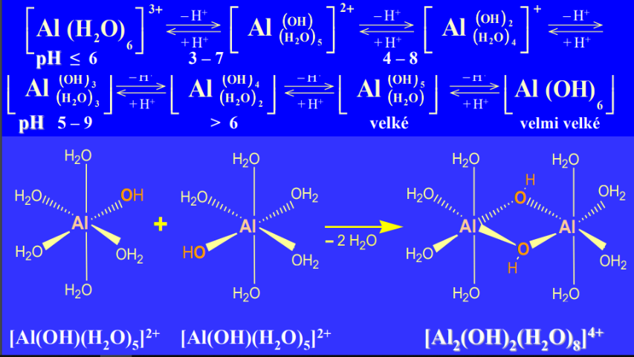

1. **Oxidy a hydratované oxidy**
2. **Alpha-Al2O3 - minerál korund** - 9. člen Mohsovej stupnice tvrdosti, biely prášok s vysokou teplotou topenia
3. **Gamma-Al2O3 -** defektná štruktúra spinelu (MIIAl2O4)

* Zrážanie hlinitých solí hydroxidmi - hydroxidy a hydratované oxidy

|  |  |  |  |
| --- | --- | --- | --- |
| **AlO(OH)** |  | **Al(OH)3** |  |
| **Gamma forma** | Bohmit | **Alpha forma** | Bayerit |
| **Alpha forma** | diaspor | **Gamma forma** | Hydrargilit |

* **Hydroxid hlinitý - amfotérny**

Al(OH)3(s) + 3H+(aq) → Al3+(aq) + 3H2O(l)

Al(OH)3(s) + 3OH-(aq) → Al(OH)4-(aq)

* Kamenec - MIMIII(SO4)2*12H2O (MI = K+, Na+, NH4+, M3+ = Al3+, Cr3+, Fe3+)
* Recyklácia - plechovky na nápoje (netoxický, bez zápachu, bez chuti a ľahký, tepelne vodivý, takže nápoje sa dajú rýchle chladiť)
* Príprava 1mol Al bauxitu → 297kJ energie
* Príprava 1mol Al recykláciou Al - 26,1kJ, t.j. 8,8%

**Galium, indium, tálium**

* I - podobné ako Al, ale polarizačný účinok iónov a hydratačné teplá nižšie ako u Al, t.j. sú ušľachtilejšie ako Al
* Mäkké, striebrobiele kovy
* Ga - po ortuti najnižší bod topenia -30°C, kvapalné skupenstvo v širokom teplotnom intervale (do 2200°C) a používa sa ako náplň vysokoteplotných teplomerov
* Ga, In - na vzduchu stále, zlúčeniny Ga netoxické (súčasť zliatin na zubné plomby)
* Tl - vo vlhkom prostredí sa oxiduje na TlOH, zlúčeniny jedovaté

1. **Zlúčeniny**
2. **Halogenidy -** MX3 - oxidačný stupeň:3, s výnimkou TlI3 (trijodid tálny - TlI(I3)I), TlF
3. **Oxidy**

* Ga2O3, Ga2O3*xH2O, galité spinely MgGa2O4, oxid-hydroxidy GaO(OH)
* In2O3, In2O3*xH2O
* Tl2O3 - nestály a rozkladá sa Tl2O + O2
* Tl2O - vo vode sa rozpúšťa na TlOH, oxidácia vzdušným O2 na málo rozpustný Tl2O3*xH2O

1. **Sulfidy**

* zrážanie galitých solí (NH4)2S - bez tvorby Ga2S3, ale v dôsledku hydrolýzy Ga2O3*xH2O
* zrážanie inditých solí (NH4)2S - tvorí sa In2S3

1. **kyslíkaté soli**

* Ga2(SO4)3*18H2O
* Kamence galité MIGa(SO4)2*12H2O, k. indité
* Tl2SO4, Tl2CO3 - izomorfné s draselnými soľami

1. **Výskyt**

* Rozptýlené a zriedkavé prvky
* Ga - prítomné ako prímes v niektorých rudách hliníka (bauxit), ZnS (sfarelit), ...

**14. skupina**

* elektrónová konfigurácia ns2np2

|  |  |  |  |  |
| --- | --- | --- | --- | --- |
| **Prvok** | **X** | **I** | **b. t. (K)** | **b.v. (K)** |
| **C** | 2,5 | 1090 | 3820 | 5100 |
| **Si** | 1,74 | 786 | 1690 | 2970 |
| **Ge** | 2,02 | 760 | 1210 | 3100 |
| **Sn** | 1,72 | 707 | 505 | 2540 |
| **Pb** | 1,55 | 715 | 600 | 2030 |

* oxidačné čísla

|  |  |  |  |
| --- | --- | --- | --- |
| **-4** | **C** | **(+2)** | **+4** |
| **(-4)** | **Si** |  | **+4** |
|  | **Ge** | **(+2)** | **+4** |
|  | **Sn** | **+2** | **+4** |
|  | **Pb** | **+2** | **+4** |

**Germánium, cín, olovo**

* **výskyt:** Ge (1,5*10-6), Sn (2,1*10-6), Pb (1,1*10-5)

1. **germánium**

* polokov, podobnosť s Si
* sivobiela krehká látka so štruktúrou diamantu, málo reaktívne

1. **cín, olovo -** jedine kovové prvky štvrtej skupiny
2. **cín**

* **Sn sa získava z rudy kasiteritu, SnO2**

SnO2(s) + 2C(s) → Sn(l) + 2CO(g)

* Sn - v troch alotropických modifikáciách

Sivý cín → biely cín → gamma-cín (x → 15°C → 161°C)

* Mäkký kov, amfotérne vlastnosti - zlúčeniny s oxidačnými číslami +2, +4
* Sn2+ zlúčeniny - viac iónový charakter, redukčné činidlá
* **Sn4+ zlúčeniny - viac kovalentný charakter, oxidačné činidlá**

Sn2+ + 2Fe3+ → Sn4+ + 2Fe2+

SnCl2 + 2HgCl2 →SnCl4 + Hg2Cl2

Hg2Cl2 + SnCl2 → 2Hg + SnCl4

* **Reakcie:**

Sn(s) + 2HCl(aq) → SnCl2(aq) + H2(g)

Sn(s) + 4HNO3(aq) → SnO2(s) + 4NO2(g) + 2H2O(l)

Sn(s) + 2OH-(aq) + H2O(l) → SnO32-(aq) + 2H2(g)

* Reakcia priamo s chlórom za vzniku kvapaliny, chloridu ciničitého
* Dva hydridy, SnH4 a Sn2H6 - nestabilné
* **Využitie:** bronz (20% Sn, 80% Cu), pájka (33% Sn, 67% Pb)

1. **Olovo**

* **Hlavnou olovenou rudou je galenit PbS**

PbS(s) + 3O2(g) → 2PbO(s) + 2SO2(g)

PbO(s) + C(s) → Pb(l) + CO(g)

PbO(s) + CO(g) → Pb(l) + CO2(g)

* Stabilnejší je oxidačný stupeň +2
* PbO - červená a žltá modifikácia
* Akumulátory, clony na zachytávanie žiarenia, tetraetylolovo, ...
* **Reaktivita s kyselinami**: Ge - nereaguje, Sn, Pb reagujú neochotne

3Sn + 4HNO3 + 3H2O → 3SnO2*H2O + 4NO + 2H2O

3Pb + 8HNO3 → 3Pb(NO3)2 + NO + 4H2O

**Zlúčeniny**

1. **Oxidy**
2. **GeO, SnO, PbO -** amfotérne, záasdotvornosť vzrastá od Ge po Pb

* **SnO -** príprava termickým rozkladom šťaveľanu
* **PbO -** oxidáciou roztaveného olova (červená modifikácia - glieda), tepelným rozkladom dusičnanu/uhličitanu olovnatého (žltá modifikácia - masikot)

GeO + 2NaOH → Na2GeO3 + H2

* **PbO, SnO -** rozpúšťanie v NaOH na hydroxidy, ktoré ďalej prechádzajú na cínatany a olovnatany

Sn(OH)2 + NaOH → Na(Sn(OH)3)

Pb(OH)2 + 2NaOH → Na2(Pb(OH)4)

* SnO - pražením na vzduchu dochádza k oxidácii na SnO2, zatiaľ čo PbO na Pb3O4

1. **GeO2, SnO2, PbO2**

* **SnO2 - stálejšie, PbO2 - oxidačné vlastnosti**

5PbO2 + 2Mn2+ + 4H+ → 2MnO4- + 5Pb2+ + 2H2O

* **Pb3O4 (2PbO*PbO2) = mínium -** súčasť náteru na ochranu železa proti korózii

1. **Sulfidy -** Ge, Sn - sulfidy MS, MS2, Pb - PbS
2. **Soli**

* Pb(OH)2*2PbCO3 (olovená bieloba)
* PbCrO4 chrómová žltá
* Pb(CH3COO)2 octan olovnatý

→ pigmenty - kvôli toxicite olova sa nahrádzajú modernejšími pigmentami

1. **Hydridy**

* Ge - podobný Si, viacero hydridov vzorca GenH2n+2
* Sn - tvorba len monostanánu SnH4 a distanánu Sn2H6
* Pb - nestály monoplumbán PbH4

**Akumulátory**

* Anóda: PbO2 + H2SO4 + 2H+ + 2e- → PbSO4 + 2H2O (→ = vybíjanie)
* Katóda: Pb + SO42- ←→ PbSO4 + 2e- (← = nabíjanie)
* Tetraetylolovo do benzínov: Pb + 4Na + 4C2H5Cl → Pb(C2H5)4 + 4NaCl

**Podskupina arzénu (As, Sb, Bi)**

* Elektrónová konfigurácia valenčnej vrstvy ns2np3
* V n-1 vrstve zaplnené s, p, d, orbitály
* Tri nespárené elektróny v np orbitálov a voľné nd orbitály, t.j. podobné väzbové možnosti ako P
* Prijatím troch elektrónov by mohli nadobudnúť elektrónovú konfiguráciu vzácneho plynu, avšak vznik aniónov As3-, Sb3- a Bi3- je energeticky príliš nevýhodná a takéto ióny sa nevyskytujú
* Vysoké I, neexistujú jednoduché katióny Mn+
* Nízke elektronegativity, kovalentný charakter a nízka polarita väzieb (výnimky zlúčeniny s O a F)
* Bez tvorby vodíkových mostíkov

**Prehľad oxidačných čísel**

|  |  |  |  |
| --- | --- | --- | --- |
|  | **As** | **Sb** | **Bi** |
| **V** | As2S5, AsF5 | Sb2O5, SbCl5 | BiO3- |
| **III** | As4O6, AsBr3 | Sb2S3, SbI3 | Bi2O3, BiF3 |
| **II** | As4S4 | - | - |
| **0** | Kovový As | Kovový Sb | Kovový Bi |
| **-II** | As2H4 | - | - |
| **-III** | AsH3 | SbH3 | BiH3 |

* Najvyššie kladné oxidačné stupne len s elektronegatívnymi prvkami
* **Najbežnejšie oxidačné čísla:** +III, -III

**Jednoduché látky**

1. **Arzén**

* **Alotropické modifikácie:**
* Kovový, sivý As, krehká, lesklá kryštalická látka, vrstevnatá štruktúra
* Zahrievaním pri 613°C vznikajú pary As4 nad 800°C → As2
* Rýchlym ochladením pár vzniká žltý arzén As4 státím sa mení na sivý

→ b. t. 817°C (tlak), b. v. 613°C (sublimácia), hustota: 5,73g/cm3 (14°C)

1. **Antimón**

* **Alotropické modifikácie:**
* Kovový, sivý Sb, krehká kryštalická látka, vrstevnatá štruktúra ako As
* zahrievaním vzniká žltý Sb podobne ako u As

→ b. t. 630°C, b. v. 1750°C, hustota: 6,7g/cm3 (25°C)

1. **Bizmut**

* Bieločervenkastý lesklý kov, vrstevnatá štruktúra ako As
* B. t. 271°C, b.v. 1560°C, hustota: 9,8g/cm3 (25°C)
* As na vzduchu pozvoľna oxiduje, Sb, Bi sú na vzduchu stále
* Vyššie štandardné oxido-redukčné potenciály ako vodík, t. j. nerozpúšťajú sa v neoxidujúcich kyselinách

**Zlúčeniny**

1. **Z. s vodíkom**

* Arzán AsH3, stibán SbH3 - prudko jedovaté plynné látky

2AsH3(g) → 2As(g) + 3H2(g) - zahrievanie, dôkaz As

* Bizmután BiH3 - nestála plynná látka, príprava reakciou Bi s HCl, arzán len rozkladom arzenidov

1. **Z. s halogénmi**

* Známe predovšetkým v oxidačnom stupni III, menej v V
* Známe všetky halogenidy MX3
* Dajú sa pripraviť priamou syntézou prvkov/rozpúšťaním napr. sulfidov v halogénvodíkových kyselinách

|  |  |  |  |  |
| --- | --- | --- | --- | --- |
| **Oxidačné číslo** | **Fluoridy** | **Chloridy** | **Bromidy** | **Iodidy** |
| **V** | AsF5, SbF5, BiF5 | SbCl5 | - | - |
| **III** | AsF3, SbF3, BiF3 | AsCl3, SbCl3, BiCl3 | AsBr3, SbBr3, BiBr3 | AsI3, SbI3, BiI3 |

* MX3 - pyramidálna štruktúra, hydrolýza

AsCl3 + 3H2O → H3AsO3 + 3HCl

SbCl3 + H2O → SbOCl + 2HCl

4SbOCl + H2O → Sb4O5Cl2 + 2HCl

* MX5 - TBP

1. **Z. s kyslíkom**

* **Oxidy v oxidačnom stupni:** III, V
* Oxidy v oxidačnom stupni III - vznik horením na vzduchu

4M + 3O2 → M4O6

1. **Oxid arzenitý/antimonitý**

* Amfotérny charakter
* **Rozpúšťané v silných kyselinách, v roztokoch hydroxidov alkalických kovov -** vznik arzenitých/antimonitých solí (halogenidy), arzenitany (MAsO2, M3AsO3), antimonitany MSbO2

Sb4O6 + 6H2SO4 → 2Sb2(SO4)3 + 6H2O

As4O6 + 12NaOH → 4Na3AsO3 + 6H2O

1. **Oxid bizmutitý**

* Bez amfotérnych vlastností - klesajúca elektronegativita, narastajúci polomer
* Strata kyslých vlastnosti (nerozpúšťa sa v hydroxidoch), výrazné zásadité vlastnosti

1. **Oxid arzeničný -** vo vode sa rozpúšťa na H3AsO4
2. **Z. so sírou**

* V oxidačnom stupni III a V (pri As aj II)
* **As4S4 = tetrasulfid tetraarzénu (formálne sulfid arzénatý) -** červená sklovitá látka
* **Priame zlučovanie prvkov:** As2S3, Sb2S3, Bi2S3 - zrážanie dusičnanu bizmutitého sulfánom
* As2S5, Sb2S5

**Výskyt a použitie**

* Malé zastúpenie v prírode (sulfidy, arzenidy, antimonidy kovov)
* Arzenopyrit FeAsS, auripigment As2S3, realgár As4S4, nikelín NiAs, antimonit Sb2S3, pyrargyrit Ag2SbS3, bizmutit Bi2S3, bizmutový oker Bi2O3
* As a jeho zlúčeniny - vysoko toxické, spolu s olovom súčasť brokov
* Sb - spolu s Sn/Pb ako ložiskový kov
* Bi - súčasť Woodovho kovu (protipožiarne zariadenie)

**Podskupina selénu (Se, Te, Po)**

* Elektrónová konfigurácia valenčnej vrstvy ns2np4
* V n-1 vrstve zaplnené s, p, d, orbitály
* dva nespárené elektróny v np orbitálov a voľné nd orbitály, t.j. podobné väzbové možnosti ako P
* Prijatím troch elektrónov by mohli nadobudnúť elektrónovú konfiguráciu vzácneho plynu, avšak vznik aniónov Se2-, Te2- a Po2- je energeticky príliš nevýhodná a takéto ióny sa nevyskytujú
* Vysoké I, neexistujú jednoduché katióny Mn+
* kovalentný charakter väzieb
* **donory v koordinačných zlúčeninách:** NCSe-
* Bez tvorby vodíkových mostíkov

**Jednoduché látky**

1. **Selén**

* Červený selén (molekuly Se8)
* Zahrievaním prechádza na sivý selén s polymérnou štruktúrou (stálejšia modifikácia)
* Se-Se v reťazci 0,232nm, Se-Se medzi reťazcami 0,346nm
* Zahriatím a rýchlym ochladením vzniká sklovitý selén

1. **Telúr**

* Podobná štruktúra ako sivý selén

1. **Polónium**

* Rovnaká hmotnosť je cca 2,5*1011krát toxickejšia ako HCN
* Polčas rozpadu 138 dní
* Všetky zlúčeniny Se, Te sú jedovaté
* Se - vo fotočlánkoch (fotoelektrický efekt), polovodič, farbenie skla (ružové, červené odtiene)

**Prehľad oxidačných čísel**

|  |  |  |  |
| --- | --- | --- | --- |
|  | **Se** | **Te** | **Po** |
| **VI** | SeO3, SeF6 | TeO3, H6TeO6 | - |
| **V** | - | Te2F10 | - |
| **IV** | SeO2, SeCl4 | TeO2, TeCl4 | PoO2, PoF4 |
| **II** | - | TeO, TeCl2 | PoO, PoCl2 |
| **I** | Se2Cl2 | - | - |
| **0** | Se8 | Te2 | Kovové Po |
| **-I** | H2Se2 | - | - |
| **-II** | H2Se | H2Te | CaPo |

* Najvyššie kladné oxidačné stupne (VI) len s elektronegatívnymi prvkami
* **Najbežnejšie oxidačné čísla:** IV, II, -II

**Zlúčeniny**

1. **Z. s vodíkom**

* Selenovodík H2Se, telurovodík H2Te
* Vo vode sa rozpúšťajú za vzniku silnejšej kyseliny ako sírovodík
* Hydrogenselenidy MHSe, selenidy M2Se, teluridy M2Te

1. **Z. s halogénmi**

* Rozmanitejšie ako pri síre
* Ľahko sa pripravujú priamou syntézou prvkov
* SeF6, TeF6 - plynné látky
* SeF4, TeF4 - tuhé látky
* Se2Cl2

1. **Z. s kyslíkom**

* Oxidy v oxidačnom stupni II, IV, VI
* Oxidy v oxidačnom stupni II - TeO - čierna tuhá látka (u Se podobná zlúčenina nie je známa)
* SeO2, TeO2 - bezfarebné tuhé látky
* **H2SeO3 -** seleničitany, hydrogenseleničitany

3Se + 4HNO3 + H2O → 3H2SeO3 + 4NO

* Oxid/kyselina selénov(ý/á) - soli selénany
* Oxid/kyselina hexahydrogentelúrov(ý/á) - soli tetrahydrogentelúrany

1. **Z. so sírou -** neexistujú

**Výskyt**

* Vo veľmi malom množstve v prírode, sprevádzajú síru
* Clausthalit PbSe, berzelianit Cu2Se, hessit Ag2Te, calaverit AuTe2

**Podskupina skandia (skandium, ytrium, lantán, aktínium)**

* **Sc, Y, La + lantanoidy = prvky vzácnych zemín**
* ns2(n-1)d1 - elektróny sa pomerne ľahko odštepujú za tvorby trojmocných katiónov
* M3+ - žiadne elektróny v d-orbitáloch, bezfarebné, diamagnetické
* Neušľachtilé kovy reagujúce s kyslíkom, vodíkom a kyselinami - príprava elektrolýzou roztavených chloridov
* Chemicky podobné prvkom alkalických zemín

|  |  |  |  |  |
| --- | --- | --- | --- | --- |
| **Prvok** | **I** | **r3+ (pm)** | **b. t. (K)** | **X** |
| **Sc** | 632 | 75 | 1810 | 1,3 |
| **Y** | 637 | 90 | 1800 | 1,2 |
| **La** | 542 | 103 | 1190 | 1,1 |

* Sc, La - kubická a hexagonálna modifikácia
* Y - hexagonálna štruktúra
* Ac - kubická štruktúra
* Pomere nízka elektronegativita - zlúčeniny majú prevažne iónový charakter
* Sc3+ - pomerne menší polomer než katióny ostatných troch prvkov - hydroxid skanditý je najmenej zásaditý, soli skandité ľahšie hydrolyzujú a skanditý katión ľahšie tvorí koordinačné zlúčeniny ako ostatné tri ióny, súvis s polarizačným účinkom iónov
* **Halogenidy:** MX3, X = F, Cl, Br, I
* **Oxidy: M2O3 -** priama reakcia kovu s kyslíkom, dehydratácia hydroxidov
* **Hydroxidy: M(OH)3 -** biele gélovité zrazeniny, hydroxid skanditý - amfotérny, **zloženie:** Sc2O3*nH2O, hydroxid lantanitý - najsilnejšia zásada spomedzi prvkov oxidačným číslom III (uvoľňuje napr. amoniak z amónnych solí)
* **Soli:** Sc2(SO4)3*6H2O, Sc(NO3)3*4H2O, La2(CO3)3*8H2O lantanit, ScSi2O7 thorthosit
* Skandium - ťažké získať v čistej forme, elektrolýza taveniny ScCl3, striebrolesklý, na vzduchu žltkastý
* Y - YPO4

**Lantanoidy**

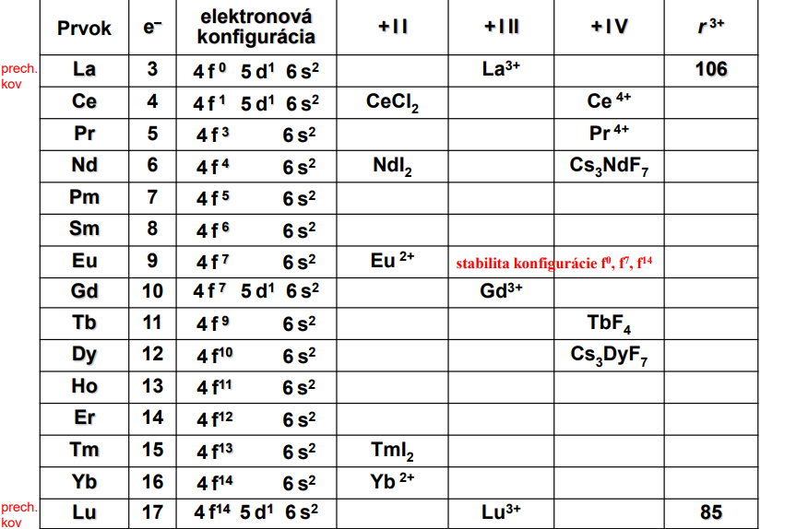

* Podobné chemické a fyzikálne vlastnosti
* Vlastnosti sú určované predovšetkým elektrónmi v orbitáloch 6s a 5d
* Nízke elektronegativity s objemnými ióny - prevažne iónové väzby
* Výnimka Lu - paramagnetické
* **Sfarbené:**

|  |  |  |
| --- | --- | --- |
| **La3+** | Bezfarebný | 0 |
| **Ce3+** | Bezfarebný | 1 |
| **Pr3+** | Zelený | 2 |
| **Nd3+** | Červenofialový | 3 |
| **Pm3+** | Ružový, žltý | 4 |
| **Sm3+** | Žltý | 5 |
| **Eu3+** | Ružový | 6 |
| **Gd3+** | Bezfarebný | 7 |
| **Tb3+** | Ružový | 6 |
| **Dy3+** | Žltý | 5 |
| **Ho3+** | Ružový, žltý | 4 |
| **Er3+** | Červený | 3 |
| **Tm3+** | Zelený | 2 |
| **Yb3+** | Bezfarebný | 1 |
| **Lu3+** | Bezfarebný | 0 |

* Striebrolesklé neušľachtilé kovy
* S vodou reagujú za uvoľňovania vodíka
* Ľahko sa oxidujú vzdušným kyslíkom na oxidy M2O3 (výnimka Ce2O3)

**Lantanoidová kontrakcia**

* Chemické vlastnosti jednotvaré, výraznejšie rozdiely u koordinačných zlúčeninách
* Vysoké koordinačné čísla (6, 7, 8, 9, ...) (NH4)2(Ce(NO3)6) koord. č. 12
* **Chemické vlastnosti - veľká podobnosť k Mg2+ a Ca2+**
* +II - SmF2, YbF2, SmCl2
* +III - Ln2O3 → Ln(OH)3, Yb, Lu, Na3Ln(OH)6

LnCl3*7H2O, NdCl3*6H2O, LnF3

SO42- - kamence

* +IV - Ce4+

**Výskyt v prírode - mozanitový priesok**

* Ce - 5*10-4, La - 2*10-4, Nd - 2*10-4, Tm - 2*10-5

**Využitie**

* Pridávanie do ocelí na zlepšenie vlastností
* Katalyzátory
* Kontrastné látky pre NMR diagnostiku

**Aktinoidy**

* V prírode 3 prvky: Th, Pa, U
* Zvyšné objavené po 1940 - transurány
* Striebrobiele elektropozitívne kovy
* Mnohé neboli izolované vo väčších množstvách pre ich krátku dobu života

**Chemické vlastnosti**

* **Oxidačné čísla:** 2-6
* Stálosť M3+ vzrastá od Ac k Lr
* Aktinoidová kontrakcia
* Podobnosť spektrálnych a magnetických vlastností

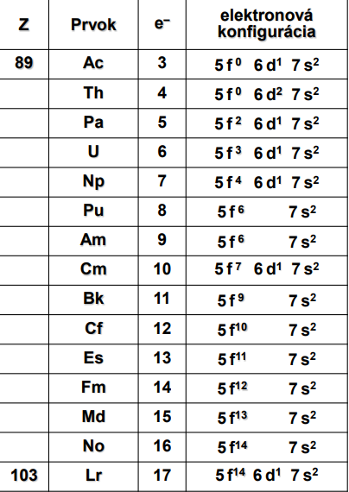

**Th**

* 1,5*10-3%
* Monazit - až 10%
* ThO2, ThI2, sírany

**U**

* **Smolinec U3O8 -** 2kg/1t
* **(UO2(NO3)2(H2O)2) dusičnan uranylu**

UO2(NO3)2 → UO2 → UF4 → U + MgF2 (x → T → T, HF → Mg)

* 235U (v prírode 0,72%), 238U
* UF6 - ľahko sa vyparuje - delenie 235U a 238U pre potreby jadrovej energetiky

**Ac**

* 227Ac - 21,8rokov
* Oxidačné číslo: 3 (2, 4)

**Podskupina titánu (titán, zirkonium, hafnium)**

* (n-1)d2ns2
* Najvyšší oxidačný stupeň +4
* Veľmi veľká I, neexistuje ión Ti4+, ale len atóm TiIV viazaný polárnou kovalentnou väzbou
* Zr, Hf - objemnejšie, väzby ZrIV, HfIV sú polárnejšie ako u titánu
* Rozdiel vo vlastnostiach Ti a Zr, Hf na druhej strane v dôsledku lantanoidovej kontrakcie

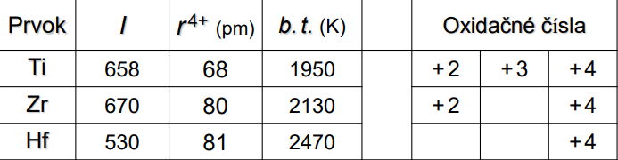

* Striebrobiele elektropozitívne kovy, v kompaktnej forme veľmi odolné voči korózii, v práškovej forme, pyroforické
* Zlúčeniny MIV diamagnetické, ostatné paramagnetické a výrazne sfarbené (Ti3+, ...)
* Kovy - reakcia za vysokých teplôt s O2, N2, H2, C, S
* **Izbová teplota:** Ti + HCl → bez reakcie

T > 100°C: ... → TiCl3 + H2

* Zr, Hf sa rozpúšťajú v kyselinách za súčasnej hydrolýzy za vzniku ZrO2+, HfO2+, ZrOCl2

**Titán**

* Po železe najviac vyskytujúci prechodný prvok (0,63hmot.% zemskej kôry)
* **Oxidačné čísla:** -2 - +4, najdôležitejšie: +3, +4
* V zlúčeninách titaničitých tetraedrická koordinácia (napr. TiCl4)
* Ti4+ - titaničité zlúčeniny sú bezfarebné, diamagnetické, zriedkavejše oktaedrické, podobné ciničitým
* Ti3+ zlúčeniny - farebné, paramagnetické
* Komplexy - oxidačné čísla: IV, III
* **Nižšie oxidačné stupne:** 0, -I, -II stabilizované pí-akceptorovými ligandami (titanocén Ti(cp)2(CO)2)
* **Vyskýt:** minerály - rutil TiO2, ilmenit FeTiO3
* **Príprava čistého kovu zahrievaním pri 900°C:**

TiO2(s) + 2C(s) + 2Cl2(g) → TiCl4(l) + 2CO2(g)

* **Redukcia chloridu titaničitého magnéziom medzi 950-1150°C - vznik čistého kovu**

TiCl4(l) + 2Mg(l) → Ti(s) + 2MgCl2(l)

* Pevný, ľahký, odolný voči korózii - konštrukcia rakiet, lietadiel, leteckých motorov
* Odolný voči kyselinám a chlóru - v chemickom priemysle
* **Rozpúšťa v koncentrovanej kyseline sírovej**

2Ti(s) + 6H2SO4(aq) → Ti2(SO4)3(aq) + 6H2O(l) + 3SO2(g)

1. **Zlúčeniny**
2. **Boridy, karbidy, nitridy -** nestechiometrické, intersticiálne, tvrdé (Ti2N, TiN, TiB, TiC, Ti2B, ...)
3. **Hydridy -** kryštály kovového charakteru, elektricky vodivé, TiH2
4. **Oxidy (TiO2) -** veľmi stabilný, netoxický, žiarivo biely

* použitie ako titánová beloba, ale aj na prípravu samočistiacich a samosterilizujúcich materiálov
* **modifikácie: rutil, anatas, brookit**
* antimikrobakteriálne nátery, samočistiaca schopnosť, zrkadlo so superhydrofilným efektom
* **zmiešané oxidy - M2TiO4, MTiO3 -** štruktúra ilmenitu (hexagonálny, FeTiO3), perovskitu (kubický, CaTiO3)
* **hydrolýza chloridu titaničitého (katalyzátor v priemysle polymérov):**

TiCl4(l) + 2H2O(l) → TiO2(s) + 4HCl(g)

* **reakcie:**

TiO2*nH2O + H2SO4 → TiOSO4 + (n+1)H2O

TiO2 + 2NaOH → Na2TiO4 + H2O

Ti(OR)4 + 2H2O → TiO2 + 4ROH

**Zirkónium, Hafnium**

* Zr - 0,025%, ZrSO4 zirkón, Hf - sprevádza Zr
* **Koordinačné čísla:** 6, 7, 8
* **Oxidačné čísla: -**I, 0 - karbonyly, cp

Oxid. č.: II - ZrCl2, ZrI2

Oxid. č.: IV ZrO2

* **Hydrolýza:** ZrCl4 + H2O → ZrOCl2 + 2HCl (ZrOCl2 * 8H2O)

1. **Príprava a použitie**

* Kovové Zr a Hf sa pripravujú podobne ako Ti
* Oxidy Zr4+ a Hf4+ - tepelná odolnosť → zhotovenie taviacich téglikov, výmurovky pecí
* Katalýza

**Podskupina vanádu (vanád, niób, tantal)**

* V, Ta - (n-1)d3ns2, Nb - (n-1)d4ns1
* Vlastnosti V - odlíšené od vlastností Nb a Ta v dôsledku lantanoidovej kontrakcie
* Typické prechodné kovy - v zlúčeninách sa vyskytujú v rozmanitých oxidačných stupňoch
* **Najstálejší oxidačný stupeň:** +5, najmä u Nb, Ta → vanadičnany v kyslom prostredí redukované roztokom Zn na vanádnaté soli, Nb a Ta - bez redukcie
* Vysoké teploty topenia
* Ľahká pasivácia, odolné voči kyselinám
* V kyslíku zhoria za vzniku oxidov M2O5

4M + 5O2 → 2M2O5

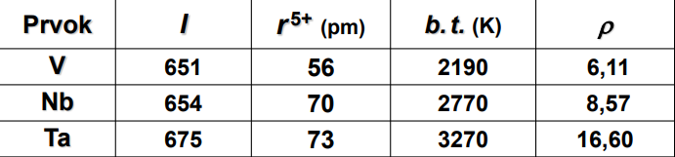

**Niób, tantal**

* Striebrolesklé kovy, na vzduchu stále
* Odolné voči kyselinám, lúčavke kráľovskej
* Rozpúšťajú sa v HF
* Najstálejší oxidačný stupeň: +V
* halogenidy MX5, oxid-trihalogenidy MOX3
* oxid Nb+5 a Ta5+ - stálejšie ako Va5+, ťažšia redukcia

1. **výskyt a využitie**

* Nb, Ta - 10-4, 10-5mol.% (zložité oddelenie)
* Nb - oceľ na zabránenie medzizrnovej korózie
* Ta - výroba reakčných nádob vďaka chemickej odolnosti

**Vanád**

* Zlúčeniny v oxidačných číslach od -1 do +5, najdôležitejšie: +4, +5
* Vysoké oxidačné stupne sú stabilizované ligandami s vysokou elektronegativitou, nízke oxidačné stavy sú stabilizované ligandami schopnými vytvárať pí väzby



* Lesklý kov, mäkký, odolný voči korózii
* Oceľové zliatiny
* V4C3 - príprava jemnozrnej ocele odolnej voči opotrebovaniu a vyšším teplotám
* 0,014% zemskej kôry
* **60 minerálov -** K(UO2)VO4 karnolit, Pb5(VO4)Cl vanadinit, VS4
* **Pri získavaní vanádu sa najprv získava V2O5, ktorý ďalej redukuje roztaveným vápnikom**

Pb5(VO4)Cl + NaCl → NaVO3 → NH4VO3 → V2O5 (x → ... → NH4Cl → ...)

V2O5(s) + 5Ca(l) → 5CaO(s) + 2V(l)

1. **Zlúčeniny**

* **Zlúčeniny 5+ -** diamagnetické, **4+, 3+, 2+ -** nespárené d-elektróny → paramagnetické, rozmanito farebné

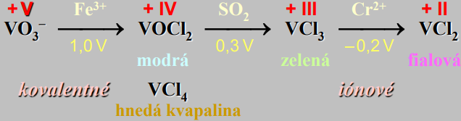

1. **Halogenidy -** fluór stabilizuje vysoké oxidačné čísla (5+, 4+, 3+, 2+), jód - nízka elektronegativita, len 3+ a 2+
2. **Oxidy**
3. **VO -** sivočierny
4. **V2O3 -** čierny
5. **VO2 -** tmavomodrá pevná látka, amfotérny charakter
6. **V2O5 -** žltočervený tuhá látka, príprava termickým rozkladom NH4VO3

**2NH4VO3 → V2O5(s) + 2NH3(g) + H2O(g)**

* Katalyzátor pri výrobe kyseliny sírovej
* V roztokoch rozpúšťaný na vanadičnany VO43-
* Kondenzačnými reakciami môže vznikať veľké množstvo polyvanadičnanových aniónov (V2O74-, V10O286-)

**V2O5 → VO3- → NH4V3O8 → V10O286-**

→ čím vyšší kondenzačný stupeň, tým tmavšie farby

→ príklad izopolyzlúčenín, t. j. kondenzačných polymérov, v ktorých sú viaceré atómy toho istého prvku pospájané kyslíkovými mostíkami

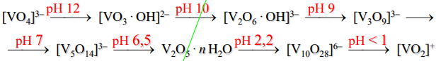

**Podskupina chrómu (chróm, molybdén, wolfrám)**

* **Elektrónová konfigurácia:** Cr 4s13d5, Mo 4d55s1, W 5d46s2
* **Najvyšší oxidačný stupeň:** VI
* Podobné atómové polomery - Mo, W - podobné, odlíšené od Cr (lantanoidová kontrakcia)

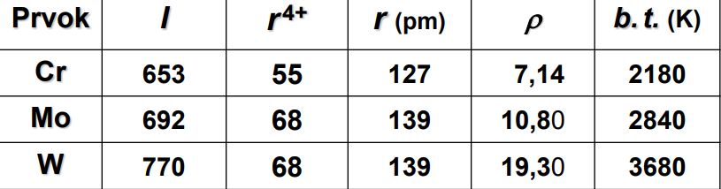

**Chróm**

* Všetky oxidačné stavy od -2 do +6, najbežnejšie +2, +3, +6, najstálejší +3
* Chrómové zlúčeniny - silné oxidačné činidlá, jestvujú len ako kyslíkaté zlúčeniny CrO3 a Cr2O72-, ale nie ako halogenidy
* Chromité zlúčeniny - paramagnetické, kineticky inertné - vo vodnom roztoku len veľmi pomaly podliehajú substitučným reakciám
* Tvrdý, lesklý kov, pokrýva sa vrstvičkou Cr2O3, ktorý bráni korózii
* **Hlavné použitie:** výroba nehrdzavejúcej oceli a pri pochromovaní kovov (Cr2O3 sa rozpúšťa v H2SO4, Cr sa potom elektrolyticky vylúči na povrch kovu)
* **FeO*Cr2O3 chromit, PbCrO4 krokoit**
* **Výroba:**

FeOCr2O3 + 4C → Fe + 2Cr + 4CO (ferochrom)

* **Výroba čistého Cr:**

Na2Cr2O7 + C → Cr2O3 + Na2CO3 + CO

Cr2O3 + 2Al → Al2O3 + 2Cr

* Podobnosť zlúčenín medzi Cr a S - sírany aj chrómanysú tetraedrické, ich niektoré soli sú izomorfné, CrO2Cl2, SO2Cl2
* Vysoké oxidačné stupne stabilizované ligandami s vysokou elektronegativitou
* **(Cr(H2O)6)3+** - zložka mnohých solí, napr. kamenca chromitého KCr(SO4)2*12H2O
* **Hydrolýza chromitého katiónu** (Cr(H2O)6)3+ + H2O → (Cr(OH)(H2O)5)2+

(Cr(H2O)6)3+ + 3OH- →(Cr(OH)3(H2O)3) hydratovaný hydroxid chromitý

* **Cr2O3** - pigment, chrómová zeleň, veľmi stabilný amfotérny oxid
* **Chrómany** - menej stále, silné oxidačné činidlá, karcinogény
* **CrO42-** - v roztoku stály v zásaditom prostredí, okysľovaním vzniká dichróman
* **Cr2O72- (štruktúra dvoch tetraédrov spojených atómom kyslíka)**

2CrO42- + 2H3O+ → Cr2O72- + 3H2O

* **PbCrO4** - chrómová žltá
* **CrCl3** - vo vode nerozpustný, vzniká priamou reakciou prvkov

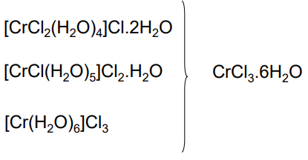

* **Chromnaté zlúčeniny -** nestále, redukčné činidlá, v roztoku oxidácia na soli chromité

**Molybdén, wolfrám**

* Mo, W - litosféra 10-4mol.%
* **MoS2 molybdenit, (Fe, Mn)WO4 wolframit, PbMoO4 wulferit, CaWO4 scheelit**
* MoS2 + 7/2O2 → MoO3 + 2SO2
* 2FeWO4 + 2Na2CO3 + ½O2 → 2Na2WO4 + Fe2O3 + 2CO2

Na2WO4 + 2HCl → WO3 + H2O + 2NaCl

WO3 + 3H2 → W + 3H2O

* **Použitie:** katalýza - Mo, oceľ, žiarovky
* **Oxidačné čísla:** od -II do III, VI
* **Redukcia WO42- -** wolfrámové bronzy, NanWO3 (n-0,9 zlatožlté, n-0,3 modré), chemicky inertné
* **Mo6+, W6+ zlúčeniny -** bez silných oxidačných vlastností, stabilné halogenidy (MoF6, WBr6), najstabilnejšie kyslíkaté zlúčeniny Mo6+, W6+
* **Polymolybdénanové (napr. Mo7O246-) a polywolfrámové (napr. W6O215-), zložených z oktaédrov MO6**

pH = 6 7MO42- + 8H3O+ → Mo7O246- + 12H2O

pH = 3 8Mo7O246- + 20H3O+ → 7Mo8O264- + 30H2O

* W - väčšia tendencia tvoriť polyanióny ako Mo (HW6O215-, W12O4110-, metawolfrámany W12O396-)

**Molybdenany, wolframany**

* **Izopolykyseliny - polyanióny MoO6, WO6**

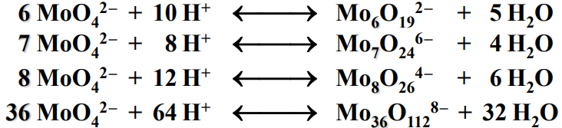

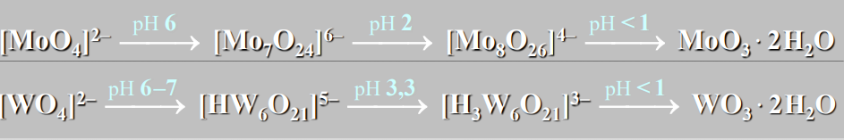

**Väzba kov-kov (klastery)**

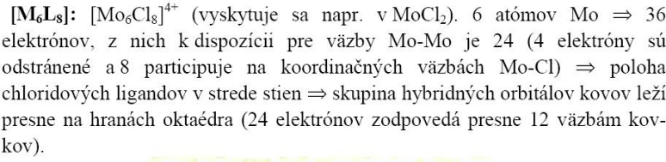

**Podskupina mangánu (mangán, technécium, rénium)**

* (n-1)d5ns2
* Mn - odlíšenie vlastnosťami od Tc a Re v dôsledku lantanoidovej kontrakcie
* **Maximálny oxidačný stupeň:** VII

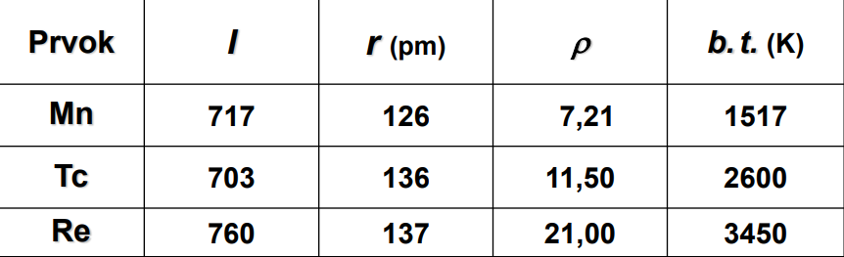

* **Manganistany -** silné oxidačné vlastnosti oproti technecistanom a renistanom
* **Najstálejšie oxidačné číslo Mn:** +2, Tc2+, Re2+ - neznáma
* **Spoločné znaky**: všetky tri prvky tvoria stabilné oxidy MO2, všetky tvoria anióny MO42- (podobne Cr a Fe)

**Mangán**

* Ľahké odštiepenie dvoch elektrónov z orbitálu 4s - mimoriadna stálosť oxidačného čísla +2
* Mn - môže sa vyskytovať v oxidačných číslach od -3 do +7, najbežnejšie: +2 (stabilnejšie), +7
* Nízke oxidačné stupne sú stabilizované ligandami schopnými vytvárať datívne pí-väzby (pí-akceptorové ligandy ako CO), zatiaľ čo vysoké oxidačné stupne sú tvorené ligandami s vysokou elektronegativitou
* **Zlúčeniny mangánaté -** paramagnetické (vysoko aj nízkospinové komplexy)
* **Vysokospinové oktaedrické zlúčeniny manganaté a manganité -** kineticky labilné a ľahko podliehajú vo vodnom roztoku substitučným reakciám → nízkospinové oktaedrické komplexy Mn v oxid. číslach +1, +2, a +3 - kineticky inertné
* Všetky zlúčeniny Mn, ktoré majú elektróny v d-orbitáloch sú farebné, ale aj MnVII, ktorý elektróny v d-orbitáloch nemá
* neušľachtilý kov, elektropozitívny kov, práškový stav - reakcia s vodou
* Nie je feromagnetický, tuhý stav - lesklý, tvrdý, striebristý kov
* Výroba ocele (feromangán) → oceľ s 12% Mn (veľmi tvrdá) - výroba koľajníc a produktov odolným voči opotrebovaniu
* **Hlavný zdroj: pyroluizit MnO2 -** príprava termickým rozkladom

3MnO2(s) → Mn3O4(s) + O2(g)

3Mn3O4(s) + 8Al(s) → 4Al2O3(s) + 9Mn(l)

* **Mangánaté zlúčeniny -** najstálejšie ako v kyslom, tak aj neutrálnom prostredí
* **(Mn(H2O)6)2+ -** svetloružová farba v roztoku
* Zásadité prostredie nerozpustný Mn(OH)2 existuje len za neprítomnosti kyslíka, prítomnosť kyslíka - oxidácia na tmavohnedý Mn2O3/čierny MnO2
* **MnO2 -** tmavý prášok, ktorý sa v laboratóriu používa na katalytický rozklad peroxidu vodíka na kyslík, amfotérny
* **Mn3+ -** v roztoku nestabilný, disproporciácia na Mn2+ a MnO2
* **M2MnO4 -** stabilné len v zásaditom prostredí, v neutrálnom prostredí rýchlo disproporcionujú

3MnO42- + 4H3O+ → MnO4- + MnO2 + 6H2O(g)

* **Manganistany -** silné oxidačné činidlá ako v kyslom, tak aj zásaditom prostredí
* **Kyslé prostredie:** MnO4- + 2H2O + 8H+ + 5e → (Mn(H2O)6)2+
* **Zásadité prostredie:** MnO4- + 2H2O + 3e → MnO2 + 4OH-
* **Príprava -** potrebné oxidačné činidlá, ktoré majú ešte silnejšie oxidačné vlastnosti, napr. chlorečnany

3MnO2(s) + 2KOH(l) + KClO3(l) → 2KMnO4(l) + 2KCl(l) + H2O(g)

* **KMnO4 -** analytická chémia, manganometria

2MnO4- + 5H2O2 + 6H3O+ → 2(Mn(H2O)6)2+ + 5O2 + 2H2O

1. **Oxidy**

* **MnO manganosit (zelený)** - štruktúra NaCl
* Nestechiometrické MnCO3 → MnO1,13
* **Mn(OH)2 (biely) → MnO(OH) → Mn2O3**
* **Mn2O3 braunit - pri 200°C:** MnO2 → Mn2O3
* **MnO2 -** štruktúra rutilu, Mn(NO3)2 → MnO2
* **Mn3O4 -** žíhanie pri 1000°C
* **Mn2O7 -** zelená kvapalina 285K, exploduje
* **MnO, Mn2O3 -** bázické, hydroxidy
* **MnO2 - amfotérne**

MnO2 + H2O2 + H2SO4 → MnSO4 + H2O + O2

MnO2 + 4HCl → MnCl4 + 2H2O

MnCl4 → MnCl3 + ½Cl2

MnCl3 → MnCl2 + ½Cl2

1. **Soli**
2. **MnII**

* MnS - štruktúra NaCl
* MnCl2, MnCl2*4H2O, MnSO4*7H2O(5H2O)
* **Schoenity** MnCO3 → MnO + CO2

1. **MnIII**

* MnF3 - najstálejší
* Mn2(SO4)3*H2O*H2SO4, H(Mn(SO4)2)*2H2O

1. **MnIV**

* Soli sú nestále
* K2(MnCl6), Mn(SO4)2

1. **MnV -** Na3(MnO4)*10H2O
2. **MnVI -** K2MnO4 (zelený)
3. **MnVII -** KMnO4

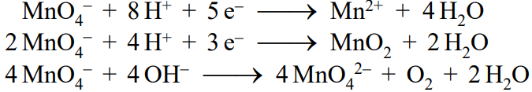

1. **Výskyt:**

* Mn - 0,085%, Fe > Ti > Mn
* **MnO2 pyrolusit**
* **Technické Fe + Mn (80%) zliatina feromangan**
* **Výroba:** MnO2 + Fe2O3 + dolomit + uhlie
* Mn + S → MnS - zlepšuje vlastnosti ocelí
* Mn + S, N2, O2 (Mn3O4)

**Technécium, rénium**

* 91Tc - štiepny produkt U (6%), 1939
* 99mTc z Mo, 100MW → 2,5g 99Tc denne

1. **Rénium**

* 1925 - z molybdenitu (20ppm), z lietavých prachov MoS2 (Re2O7)
* Re2O3 - nestály
* **ReO2 → Re2O7 (stály, žltý)**
* TcO2 - najstálejší, čierny
* Tc2O7 - stály, žltý
* HTcO4 - červená kryštalická látka, Tc2O7 v H2O
* HReO4 - žltozelená, slabé oxidačné vlastnosti
* **Halogenidy:** Re3Cl9
* **Hydridy:** K2ReH9

1. **Klastery typu M3:**

* Komplexy (Re3Cl9L3)(Re3Cl12)3- - dvojitá väzba Re-Re, ligandy L využívajú nehybridizované orbitálu na Re

**Prvky 8.-10. skupiny (skupina VIII)**

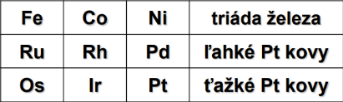

* Vysoké body topenia, zliatiny, intermetalické zlúčeniny
* Katalyzátory, rozpúšťanie H2, premenlivé oxidačné stavy

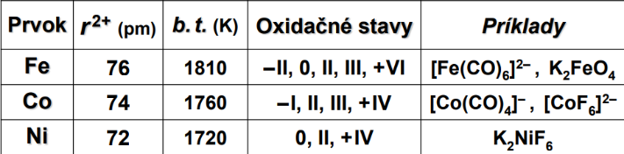

**Železo**

* Fe - 5,1%
* Fe2O3 krveľ, Fe3O4 magnetit, FeS2 pyrit, FeCO3

1. **Výroba**

* Čistá Fe - redukcia H2 z oxidov
* Fe2O3 + CO/C → Fe + CO2/CO
* **Obsah:** 4% C, 2,5% Si, 2,5% Mn, 1% P, 0,1% S oceľ C < 1%
* **Korózia:** 4Fe + 2H2O + 3O2 → 2Fe2O3*H2O

1. **Zlúčeniny**
2. **Karbidy - Fe3C (karbid triželeza = cementit) -** súčasť ocele, zvýšenie tvrdosti
3. **Oxidy**
4. **FeO -** čierna prášková látka, štruktúra NaCl, bez stechiometrie, príprava termickým rozkladom šťaveľanu železnatého za neprítomnosti kyslíka, pri ochladení dispropiocionuje

**4FeO → Fe3O4 + Fe**

1. **Fe2O3 -** získava sa rozkladom hydrátu Fe2O3, ktorý je známy vo viacerých formách podľa toho, ako bol získaný: **alpha -** tmavočervený minerál hematit (izomorfný s korundom)**, gamma -** feromagnetické vlastnosti
2. **Fe3O4 -** čierny feromagnetický minerál magnetit
3. **Hydroxidy**
4. **Fe(OH)2 -** pôsobením h. alkalických kovov na vodné roztoky železnatých solí za neprístupu kyslíka, biela zrazenina, ľahko oxidovaná kyslíkom, slabé amfotérne vlastnosti
5. **Fe(OH)3 -** pôsobením hydroxidov na roztoky železitých solí vzniká objemná hnedočervená zrazenina Fe2O3*xH2O (v prírode minerál limonit - hnedeľ Fe2O3*H2O, t.j. FeO(OH))
6. **Sulfidy -** FeS - čierna zrazenina, FeS2 pyrit - východisková surovina pri príprave H2SO4
7. **Halogenidy -** známe všetky h. železnaté, okrem jodidu sú ostatné h. železité známe (najznámejší FeCl3)
8. **Soli:**
9. **Zelená skalica (FeSO4*7H2O) -** príprava rozpúšťaním v zriedenej H2SO4
10. **Mohrova soľ ((NH4)2Fe(SO4)2*6H2O) -** skupina schonitov M2Fe(SO4)2*6H2O
11. **Siderit FeCO3**
12. **Fe(NO3)2 -** rozpúšťaní železa v silne zriedenej kyseline dusičnej
13. **Fe2(SO4)3 -** rozpúšťaním Fe3O2 v koncentrovanej H2SO4
14. **MFe(SO4)2*12H2O železité kamence**
15. **Fe(NO3)3 -** rozpúšťaním v stredne koncentrovanej HNO3
16. **Koordinačné zlúčeniny**
17. **(FeCl4)- -** tetraedrický
18. **K4(Fe(CN)6) - žltá krvná soľ, K3(Fe(CN)6) - červená krvná soľ**
19. Fe3+ + (Fe(CN)6)4- → modrá zrazenina = Berlínska modrá
20. Fe2+ + (Fe(CN)6)3- → modrá zrazenina, Turnbullova modrá
21. Fe3+ + 6SCN- → (Fe(SCN)6)3-
22. **Prusidy:** Na2(Fe(CN)5NO)*2H2O = nitroprusid sodný
23. Fe + cyklopentadién → Ferocén
24. **Myoglobín (monomér), hemoglobín (tetramér)**

* Fe2+ - stále v H+, Fe3+ - stálejšie
* Fe2+ - FeO, FeS, FeS2, (Fe(H2O)6)2+ - modrozelený
* FeSO4*7H2O, FeCl2*4H2O (Br-, I-)
* Fe2+ + 2OH- → Fe(OH)2 inertný
* Fe3+ - (Fe(H2O)6)3+, (Fe(OH)(H2O)5)2+ - žltý až čevený
* Fe3+ + 3OH- → Fe(OH)3 (NH3 - katalyzátor)
* Fe2O3 + KOH + Cl2 → K2FeO4

**Kobalt, nikel**

* Co: 3d74s2, Ni: 3d84s2
* Prevládajúci kovalentný charakter väzby
* **Rozdielne oxidačné stupne,** napr. -I v (Co(CO) 4)-, (Ni2(CO)6)2-, 0 v K4(Co(CN)4), (Ni(CN)4)4-, I K4(Ni2(CO)6), III v Ni2O3*2H2O, IV v (CoF6)2-, K2(NiF6), najbežnejší stupeň: III
* **Kobalt: II (jednoduché zlúčeniny), III (komplexy), nikel: II**
* Veľmi podobné, biele kovy s dobrými mechanickými vlastnosťami, pri izbovej teplote feromagnetické
* **Curieho bod -** Co: 1131°C, Ni: 375°C
* Rozpúšťajú sa v anorganických kyselinách, pasivácia v HNO3, jemne rozptýlené sú pyroforické
* Na vzduchu podstatne stálejšie

1. **Kobalt**

* Co - 10-3%
* CoAs2 smaltin, CoAsS kobaltin, CoSiO4 smalty, Co + Fe zliatiny

1. **Výroba**

* Praženie → SO2 → H2SO4
* Fe2+ + Co2+ + Ca(OH)2 → Fe(OH)2
* NaOCl → Co3O4
* Co3O4 + C → Co + CO
* **Co -** rôznorodosť štruktúr (oktaedrické, tetraedrické, štvorcové, trigonálne-bipyramidálne, tetragonálno-pyramidálne, ...)
* **(Ni(CN)4)4- -** N0 (tetraedrické usporiadanie), (Ni(CN)4)2- - Ni22+ (štvorcovo planárne usporiadanie)
* **Rôzne spektrálne vlastnosti -** hydráty kobaltnatých solí, ktoré obsahujú katión oktaedrických (Co(H2O)6)2+ sú sfarbené do jasnoružova, bezvodý chlorid kobaltnatý, ako aj tetraedrické zlúčeniny obsahujúce anión (CoCl4)2- sú výrazne modré
* **Oktaedrické vysokospinové kobaltnaté komplexy -** paramagnetické**, oktaedrické kobaltité komplexy -** nízkospinové, diamagnetické

1. **Zlúčeniny**

* Co2+ - oxid CoO, CoS
* (Co(H2O)6)2+ ružový, (CoCl4)2- modrý
* CoCl2*6H2O, CoSO4*7H2O, Co(NO3)2*6H2O
* Co3+ - Co2O3, CoF3*3,5H2O
* **Stabilizácia:** (Co(NH3)6)2+ → (Co(NH3)6)3+ (prítomnosť O2)
* K3(Co(NO2)6), vitamín B12 (kobalamín)

1. **Nikel**

* Ni - 0,016% litosféry, S2-, As2-
* (Ni,Fe)S pentlandit, NiS millerit

1. **Výroba**

* Ni + H2 + CO → Ni + CO → (Ni(CO)4) → CO + Ni H2 + CO = vodný plyn (x → ... → 330K → 440K → ...)

1. **Zlúčeniny**
2. **CoO, NiO -** nestechiometrické zloženie M1-3xM2xO, čisté stechiometrické oxidy (zelený nikelnatý, olivovozelený kobaltnatý) možno pripraviť termickým rozkladom hydroxidov
3. **Hydroxidy:** Co(OH)2 - modrá zrazenina (amfotérny), Ni(OH)2 - zelená zrazenina (nie je amfotérny)
4. **Sulfidy -** CoS, NiS - čierne zrazeniny
5. **Halogenidy -** známe všetky halogenidy s +2, bezvodý chlorid kobaltnatý je silne hygroskopický → zmena farby hydratáciou (modrý bezvodý → tmavomodrý mono a hemihydrát → ružový dihydrát → červený tetrahydrát)
6. **Kyslíkaté soli**

* **Co(NO3)2*6H2O, Ni(NO3)2*6H2O -** reakcia HNO3 s kovom, hydroxidom, oxidom, uhličitanom
* **CoSO4*7H2O - kobaltnatá skalica**
* **NiSO4*7H2O - nikelnatá skalica**
* Uhličitany a hydroxid-uhličitany, MCO3*6H2O
* Ni - oceľ, katalyzátory
* Ni2+ - NiO, Ni2+ + 2OH- → Ni(OH)2

NiS, NiCl2*6H2O, Ni(NO3)2*6H2O, NiSO4*7H2O

* Dimetylglyoxím

**Platinové kovy**

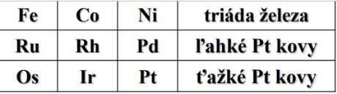

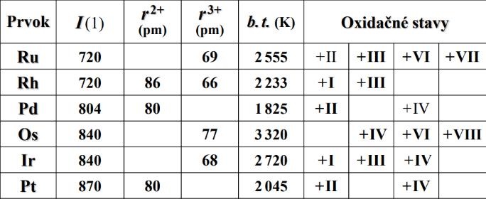

* Striebrolesklé, Os nádych do modrosiva
* Pd rozpustí 900x viac vodíka ako Pt
* Odolnosť voči H, analogické fyzikálne vlastnosti, v prírode 10-6%, čisté , rudy Pt + As sperrylit, ročná produkcia 100t

**Výroba**

* Katalyzátory - HNO3, organická syntéza
* Pt - kelímky, misky
* Rh - organická syntéza
* Ru, Os - RuO4, OsO4 (maximálne oxidačné číslo VIII), bežné II-VII
* Rh, Ir - oxidačné stavy I, III, (IV a VI)
* Rh - H
* Pd, Pt - Pd: II, (IV), Pt: II, IV, (VI) (PtF6)
* Pt, Pd (II) - PtCl2, PdCl2, K2(PtCl4), PdF4, PtX4, H2(PtCl6)

**Ruténium, osmium**

* **Ľahko tvoria binárne zlúčeniny s kyslíkom, Os sa priamo oxiduje na OsO4**

HNO3 + HCl ... OsO4 (t. .t 40°C)

K2(Os(OH)2O4), K2(Os(OH)4O2)

* Nestabilný RuO4 → RuO4-
* V taveninách alkalických peroxidov RuO42-, OsO42-
* (Ru(H2O)6)2+ → (Ru(H2O)6)3+

**Ródium, irídium**

* Nižšie oxidačné stavy ako pri Ru a Os
* **Bežné zlúčeniny v oxidačnom stupni I**

(M(H2O)6)3+, (Rh(H2O)6)ClO4

(Rh(PPh3)2)Cl, cis-(RhCl(H2)(PPh3)2)

* Oxidy M2O3, hydroxidy M(OH)3, halogenidy MCl3

**Paládium, platina (II, IV)**

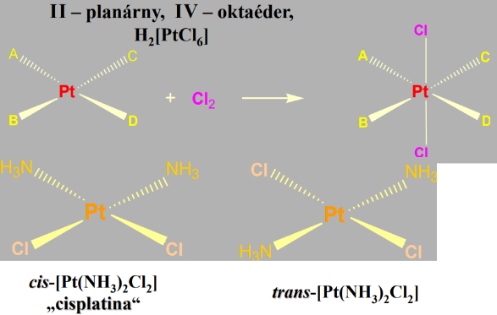

* Čierny PdO - reakcia Pd s O2 pri vyššej teplote
* PtO, Pt2O3, PtO2 - nestále
* **Veľmi stále sulfidy, PtS - nerozpustný v kyselinách, hydroxidoch, lúčavke kráľovskej**

H2PtCl4 + H2S → PtS + 4H2S

H2PtCl6 + H2S → PtS2 + 6H2S

**Podskupina medi**

* **Cu, Ag, Au - ušľachtilé kovy**
* **Elektrónová konfigurácia: Cu: 4s13d10, Ag: 5s14d10, Au: 6s15d10**

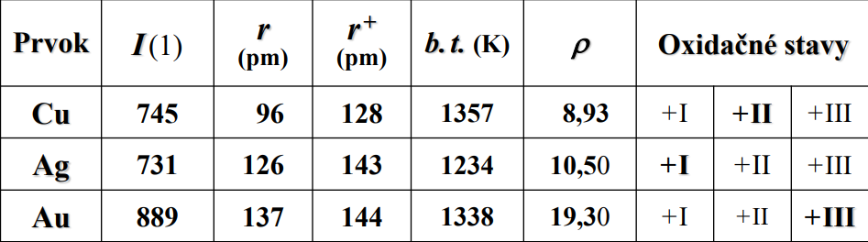

**Meď**

* Cu2S chalkozín, CuFeS2 chalkopyrit, Cu2O kuprit

1. **Výroba**

* Cu2S → oxid + C → Cu - surová
* Cu - surová - elektrolýza

1. **Oxidačné stavy**
2. **CuI**

* Cu2O - červený (kuprit)
* CuCl, CuI, CuCn, Cu2S, Na3(Cu(CN)4), Cu(CO)Cl

1. **CuII**

* CuO - čierny (tenorit), CuSO4*5H2O, NO3-, Cu(CH3COO)2*2H2O

1. **CuIII -** komplexy, telluridy
2. **Jahn-Telerov efekt (Cu(NH3)4)2+**

**Striebro**

* Ag2S argenit, Ag3SbS3 prusit, AgSbS3 pyrostilpnit
* **Výroba:** hutníctvo (Pb)
* **Chudobné rudy:** Ag2S + 4CN- → 2(Ag(CN)2)-

Ag2+ + 2OH- → Ag2O + H2O

* **AgF*2H2O -** rozpustný vo vode, ostatné halogenidy slabo rozpustný vo vode

AgCl + 2NH4OH → (Ag(NH3)2)Cl + 2H2O

* AgNO3, Ag2SO4
* **Fotografia:** AgX + Na2S2O3 → (Ag(S2O3)2)3-

1. **Oxidatívne stavy**
2. **AgII**

**Ag+ + O3 → AgO+ + O2**

**AgO+ + Ag+ + 2H+ → 2Ag2+ + H2O**

* **AgF2, AgO**

1. **AgIII - KAgF4**

**Zlato**

1. **Výroba:** kyanidový spôsob

4Au + 8CN- + H2O + O2 → 4(Au(CN)2)- + 4OH-

2(Au)CN)2)- + Zn → 2Au + (Zn(CN)4)2-

* Nestála kyselina H(AuCl4)
* Halogenidy zlatité Au2X6

**Podskupina zinku (zinok, kadmium, ortuť)**

* **Elektrónová konfigurácia: ns2(n-1)d10**

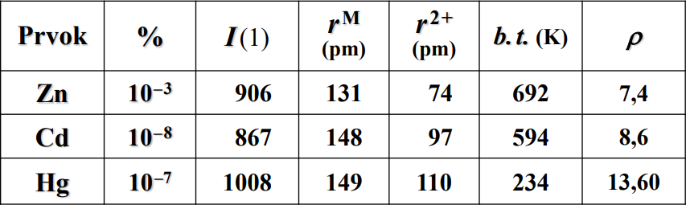

* **Oxidačné stavy:** Zn2+, Cd2+, Hg2+ (-Hg-Hg-)2+

1. **Oxidy**
2. **ZnO -** amfotérny

ZnO + 2HCl → ZnCl2 + H2O

ZnO + NaOH → Na2(Zn(OH)4) + H2

1. **CdO, HgO -** skôr bázický

* Tepelná stálosť - klesá ZnO > CdO > HgO
* HgO → Hg + O2

**Zinok, kadmium**

1. **Zinok**

* ZnCO3 smitsonit
* **Výroba:**

1. **Praženie:** ZnCO3 → ZnO
2. **Redukcia:** ZnO + C → Zn + CO

* ZnS - biely, ZnSO4*5H2O
* **(Zn(NH3)2)2+, (Zn(CN)4)2-**

Zn + 2HCl → ZnCl2 + H2

Zn + NaOH → Na2(Zn(OH)4) + H2

1. **Kadmium**

* Prímes Zn
* CdS, CdSO4*8/3H2O

**Ortuť**

* **HgS rumelka**

HgS + O2 → Hg + SO2

HgS + Fe → Hg + FeS

* HgCl2 - sublimát, Hg2Cl2 - kalomel - málo rozpustný
* Hg(NO3)2, (HgI4)2-, Hg2(NO3)2
* **Použitie:** teplomery, elektrolyzéry, fungicídy
* **Oxidačné stavy:**

1. **HgI**

* -Hg-Hg-, nie O2-, OH-
* Hg2X2, Hg2Cl2 kalomel

HgCl2 + Hg → Hg2Cl2

1. **HgII**

* HgO

Hg2+ + OH- → HgO žltý

Hg(NO3)2 → HgO + 2NO2 + ½O2 červený

* Dimetylortuť Hg(CH3)2